岩石圈的组成与物质循环

【教学目标】

1.通过多媒体视频学生自主学习，学生能识记地球内部圈层的主要特点。

2.学生自主学习，教师讲解总结让学生了解三大类岩石的主要特点。

3.借助网络资源，学生合作探究，教师讲解让学生理解地壳内部物质循环的过程。

【复习导入】

投影公转思维导图复习回顾上节内容，迅速导入本节课复习内容

【教学过程】

观看泰微课1完成

【自主学习1】

一、地球的内部圈层结构

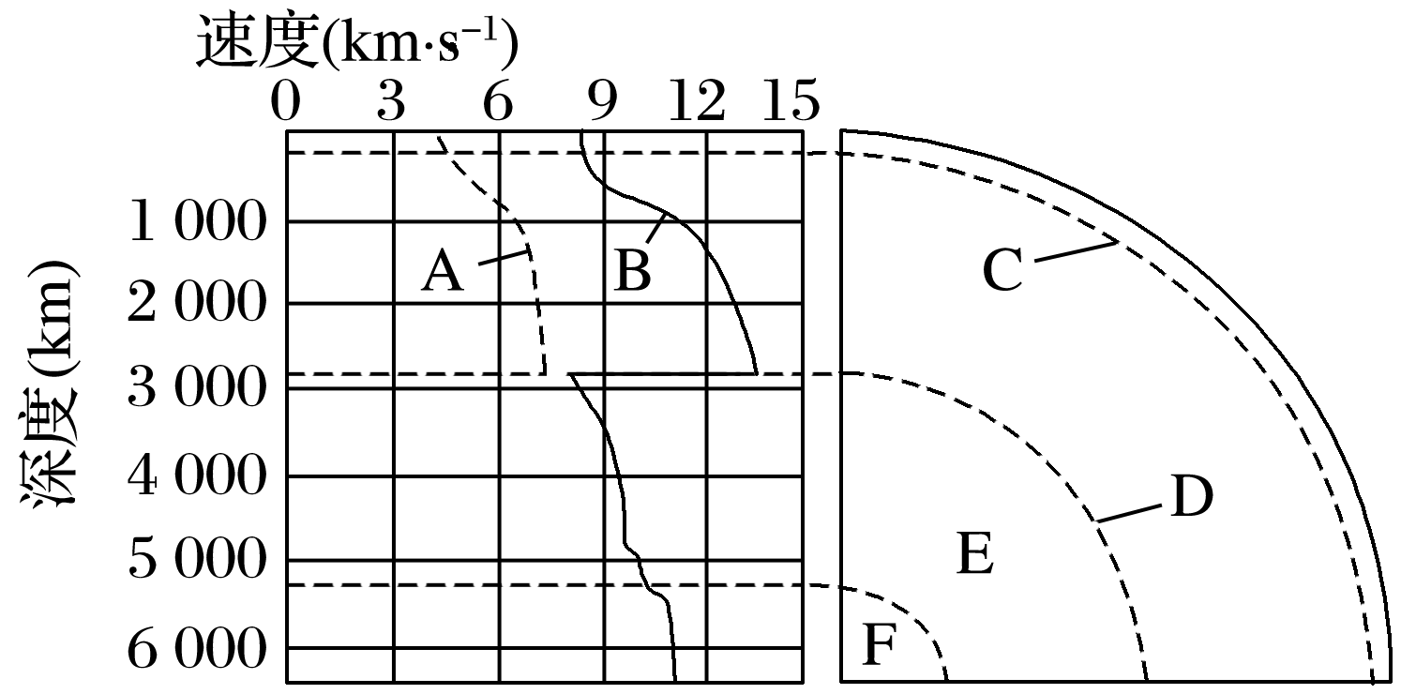

1.划分依据：地震波 的变化。

(1)地震波的分类及特点

|  |  |  |  |
| --- | --- | --- | --- |
| 类型 | 传播速度 | 能通过的介质 | 共性 |
| A表示横波 | 较 | 固体 | 传播速度都随所通过物质的性质而变化 |
| B表示纵波 | 较 |  |

(2)不连续面及波速变化

|  |  |  |  |  |
| --- | --- | --- | --- | --- |
| 代码 | 名称 | 深度 | 波速 | |
| A波 | B波 |
| C |  | 地面下平均33千米处(指大陆部分) | 传播速度都 | |
| D | 古登堡界面 | 地面下2 900千米处 |  | 传播速度  突然下降 |

2.C以上为 ，C、D之间为 ，D以内为地核(由E 和F 组成)。

3.岩石圈由坚硬的岩石组成，包括 和上地幔顶部( 以上)。

【典例解析1】据中国地震台网测定：北京时间2013年6月2日13时43分03秒，台湾岛发生强烈地震。图为此次地震信息示意图，读图1，完成题1。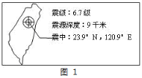

1．此次地震的震源位于

A．地壳              B．软流层

C．上地幔            D．下地幔

【当堂训练1】

读“火山喷发景观图”和“地球内部圈层结构图”，完成1～2题。

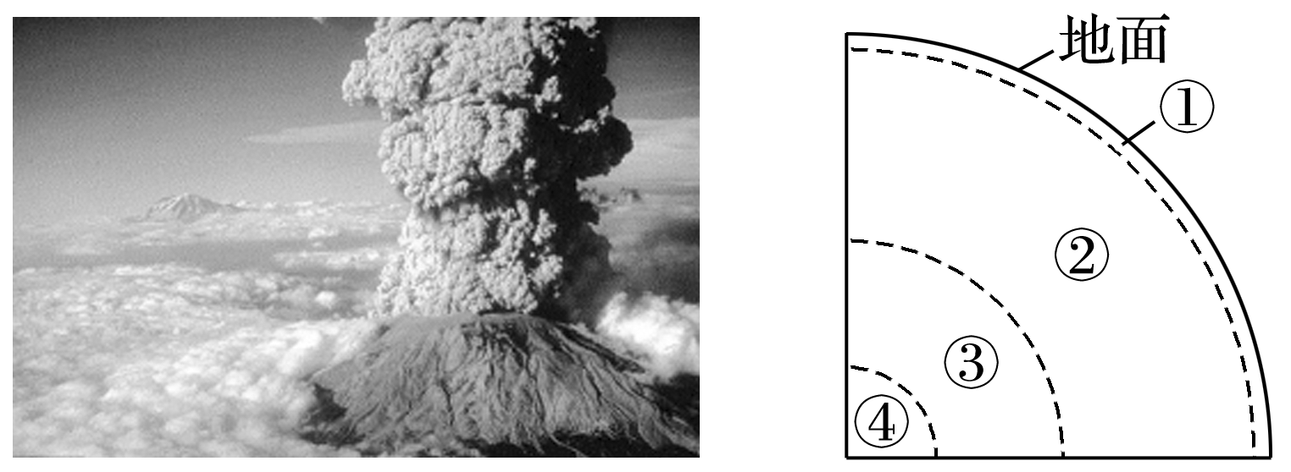

1.从火山喷发出的炽热岩浆，一般来源于(　　)

A.①圈层 B.②圈层 C.③圈层 D.④圈层

2.下列关于地球圈层特点的叙述，正确的是(　　)

A.①圈层的厚度海洋较陆地大 B.②圈层横波不能通过

C.③圈层有可能为液态 D.④圈层的温度、压力和密度都最小

观看泰微课2完成

【合作探究1】

|  |  |  |  |
| --- | --- | --- | --- |
| 类型 | 成因 | 常见岩石 | 典型特征 |
| 岩浆岩 |  |  |  |
|  |  |
| 沉积岩 |  |  |  |
|  |
| 变质岩 |  |  |  |
|  |
|  |

【典例解析2】

1.下列都有可能找到化石的一组岩石是(　　)

A.砾岩、大理岩、石灰岩、花岗岩 B.页岩、石灰岩、砂岩、砾岩

C.砂岩、玄武岩、页岩、大理岩 D.石灰岩、花岗岩、砂岩、页岩

观看泰微课3完成

【自主学习3】

读“岩石圈物质循环图”，回忆下列知识。

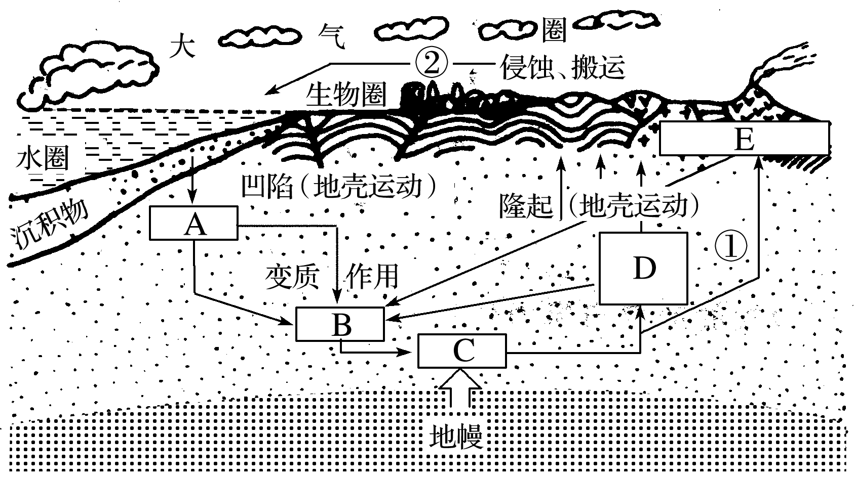

(1)写出图中字母代表的地理事物。

A 、B变质岩、C 、D侵入型岩浆岩、E 。

(2)图中地质作用中属于内力作用的是 ，属于外力作用的是 。(填数码)

(3)写出下图中各代码代表的地理事象。(其中丙为沉积岩)

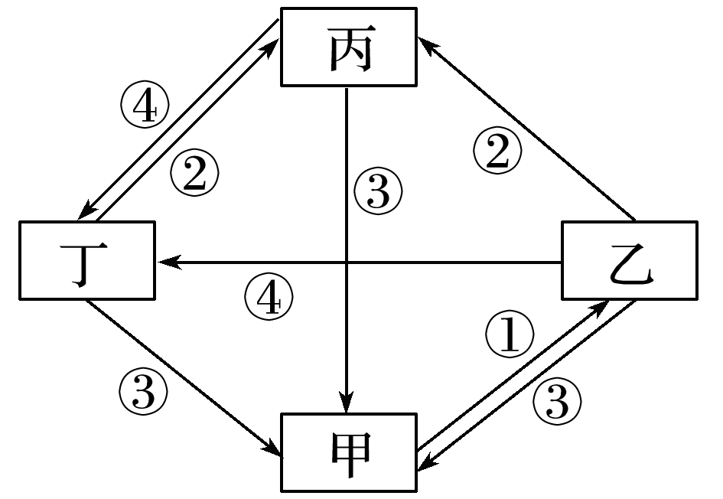

甲为 、乙为 、丁为 。

① 、② 、侵蚀、搬运、 和固结成岩作用、③ 、④ 。

【合作探究2】

学生小组讨论，教师归纳总结

1. 岩石圈物质循环图中三类岩石和岩浆的判断方法？

2.岩石圈物质循环图中地质作用的判断方法？

【典例解析3】

“巨人之路”是位于英国北爱尔兰海岸的著名旅游景点，在1996年被联合国教科文组织列为世界自然遗产。这个由数万根高低不一的玄武岩石柱聚集而成的、绵延数千米的堤道，从峭壁伸至海面，数千年如一日的屹立在大海之滨，看起来就像巨型石阶，所以被称为“巨人之路”。下图为“巨人之路的景观图”和“岩石圈物质循环图”。完成1～2题。

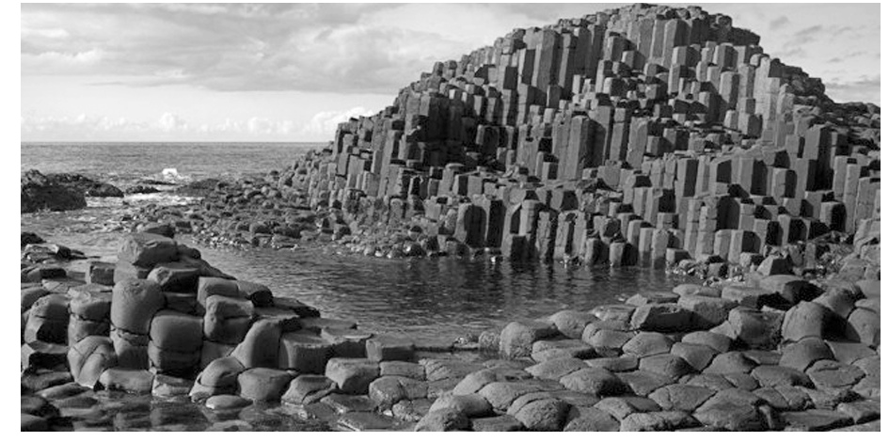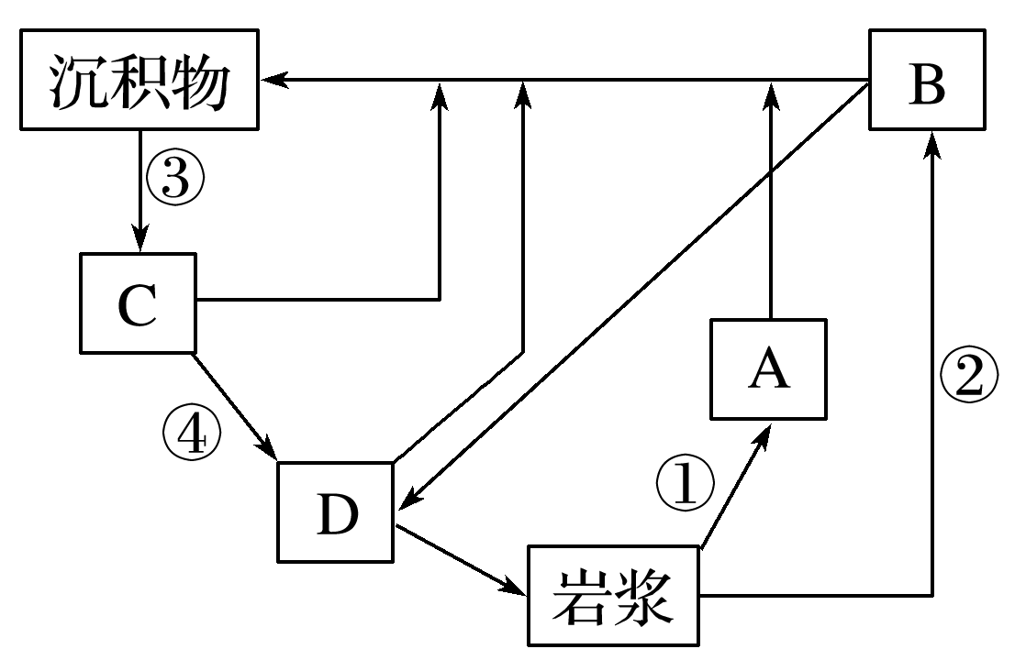

1.组成“巨人之路”的石柱的岩石属于上图中的(　　)

A.A B.B C.C D.D

2.推测“巨人之路”地貌景观的地质形成过程正确的是(　　)

A.深海沉积——地壳抬升——流水溶蚀下切——海水侵蚀

B.板块张裂——岩浆侵入——岩浆冷却结晶——风力侵蚀

C.板块碰撞——岩浆侵入——地壳隆起抬升——风力侵蚀

D.板块张裂——岩浆喷出——岩浆冷却结晶——海水侵蚀

【当堂训练2】(2017·南通市、泰州市高三调研测试)大自然的鬼斧神工可将岩石折叠如被，图a为“某地地质景观图”，图b为“地壳物质循环简图”(甲→戊代表岩浆、三大类岩石和沉积物)。读图完成1～2题。

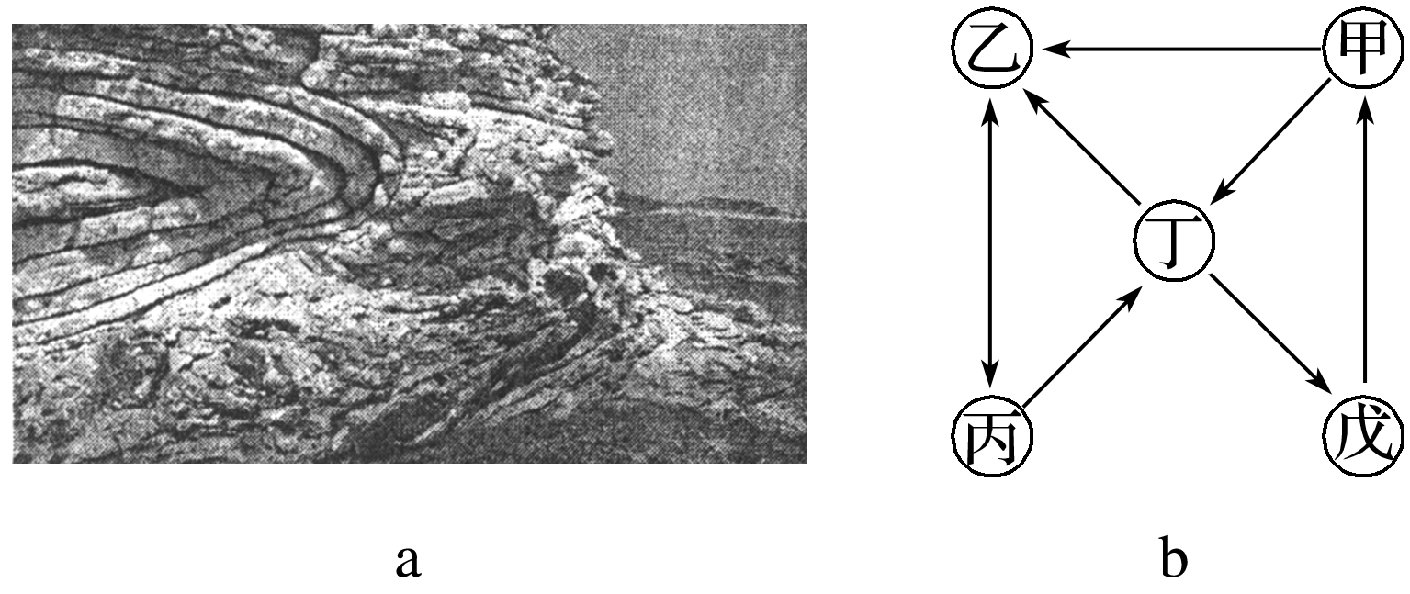

1.构成图a景观的岩石，其所属类型对应于图b中的(　　)

A.甲 B.乙

C.丙 D.丁

2.形成图a景观的地质作用先后顺序是(　　)

①沉积作用　②固结成岩　③地壳运动　④变质作用　⑤侵蚀作用　⑥冷凝作用

A.①③④⑤ B.①②③⑤

C.⑥④③⑤ D.①②⑤③

【课堂回顾】

【课时作业】读下图，完成下题。

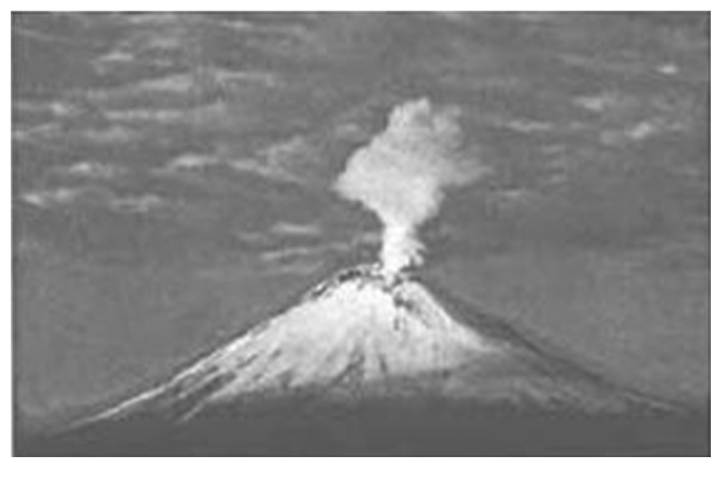

1.组成该山体岩石的矿物直接来自(　　)

A.地表 B.地壳上部 C.地壳下部 D.地幔

(2017·苏锡常镇四市调研)“玉中之王”和田玉是中元古代晚期古海洋中的白云岩(镁含量较高的碳酸岩)在高温高压特殊环境下重结晶形成的。下图是“地壳物质循环示意图”，“甲→戊”表示岩浆和三大类岩石。据此回答2～2题。

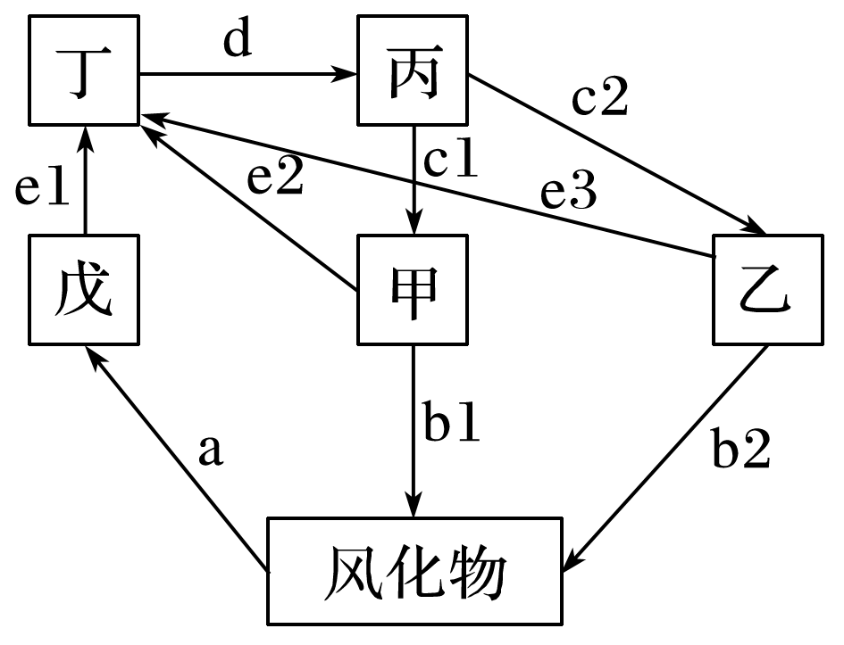

2.和田玉属于(　　)

A.甲 B.乙 C.丙 D.丁

3.和田玉形成过程可以简单概括为(　　)

A.(b1＋b2)→a B.(e1＋e2)→d

C.e1 D.e2